**FORMULAIRE DE COMMANDE DE CARTES DE VŒUX**

Merci de nous renvoyer ce formulaire par e-mail : [direction@mdj.ch](mailto:direction@mdj.ch) ou à l’aide du bulletin de commande au verso. Vous pouvez commander plusieurs modèles de cartes différents, y inclure ou non un texte dans la partie interne de la carte (la carte est pliée en deux).

**COMMANDE MINIMUM DE 20 EXEMPLAIRES.**

CARTE N° 1 :  ex. CARTE N°2 :  ex. CARTE N°3:  ex.



CARTE N°4 :  ex. CARTE N°5 :  ex. PAGE 4 de la carte

 (même couleur que la carte choisie) :

**Adresse de livraison :**

Nom et prénom :

Rue :

CP et Ville :

**Adresse de facturation (uniquement si différente de l’adresse de livraison) :**

Nom et prénom :

Rue :

CP et Ville :

Souhaitez-vous inclure un texte sur la 3ème page de la carte :

Sans texte

Avec texte :

Couleur du texte souhaitée :

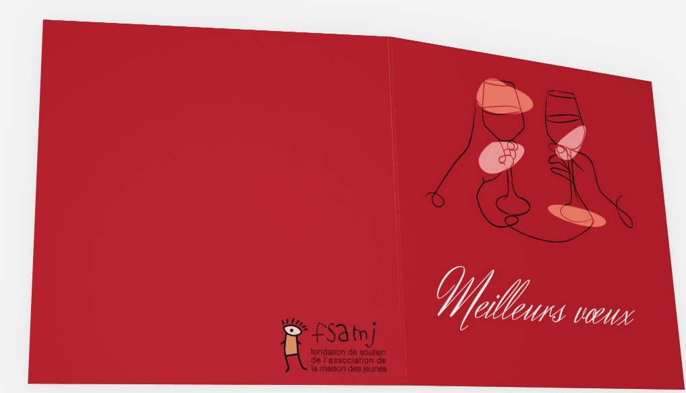

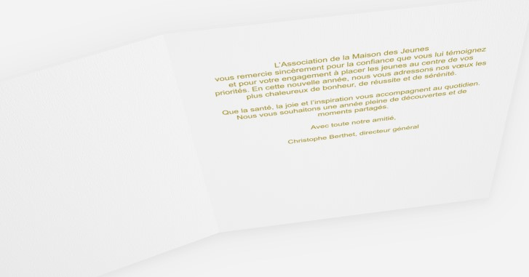

**Prix (avec enveloppe) : CHF 3.60 (commande minimum de 20 cartes) www.fsamj.ch** 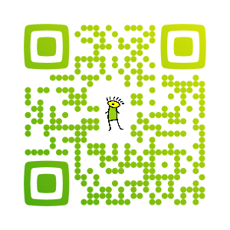

** Bulletin de commande**

**Cartes :**

n°1, quantité : ……… n°2, quantité : ………

n°3, quantité : ……… n°4, quantité : ……… n°5, quantité : ………

sans texte  avec texte :

…………………………………………………

…………………………………………………

…………………………………………………

Couleur de texte : ……………………………..

**Adresse de livraison et de facturation**

Nom et prénom : ……………………….

Rue : ……………………………………

CP et ville : …..…………………………

**www.fsamj.ch**

Affranchir SVP

FSAMJ

Chemin d’Entre-Bois 1

1018 Lausanne